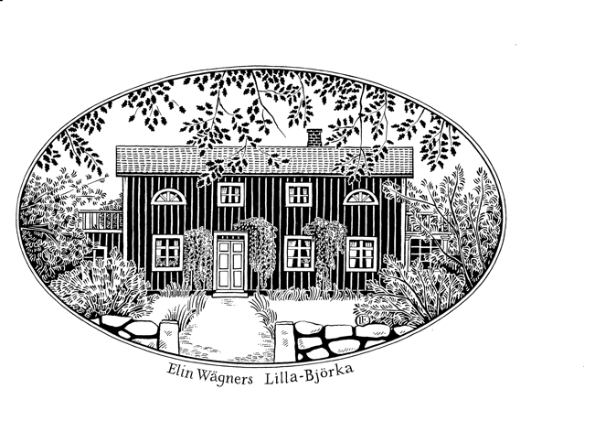

Elin Wägner-stipendiet 2017
Ida Andersen får 2017 års Elin Wägner-stipendium för att hon i hela sitt författarskap tar avstamp i de värden som Elin Wägner står som symbol för och outtröttligt arbetade för att stärka. Närheten till naturen, respekt för de människor som har verkat före oss, omtanke och varsamhet är ledord. Kvinnornas viktiga, men ofta ouppmärksammade arbete, får sin rättmätiga belysning.”

Om Ida Andersen
Ida Andersen är författare och översättare. Hon debuterade 2004 med diktsamlingen där du alltid är. 2007 utgavs fackboken Stenminnen. De småländska stenmurarna – ett kulturarv tillsammans med fotografen Åsa Nyhlén.
2016 kom den kritikerrosade romanen Här slutar allmän väg, som bygger på hennes egen uppväxt och tonårstid på den småländska landsbygden under 1970-talet.
Under 2017 kommer hennes tredje diktsamling att ges ut – Intarsia
Ida Andersens nästa roman kommer att kretsa kring glasarbetarnas historia i Småland. Hon kommer att belysa kvinnornas liv, som trots att de sällan blev hyttarbetare bidrog precis lika mycket till glasbrukssamhällenas framväxt.
Stipendiet
Stipendiet delas för fjärde året ut av Stiftelsen Elin Wägners Lilla Björka och Elin Wägner-sällskapet och består av en månads vistelse på Elin Wägners Lilla Björka samt 15.000:-
För mer information kontakta Birgitta Hansson, 073 420 6366,
birgitta.k.hansson@gmail.com
Berg 2017-04-24
Birgitta Hansson Ann-Margreth Willeband
ordförande ordförande
Stiftelsen Elin Wägners Lilla Björka Elin Wägner-sällskapet

